# Проект развития Метагалактической Украины

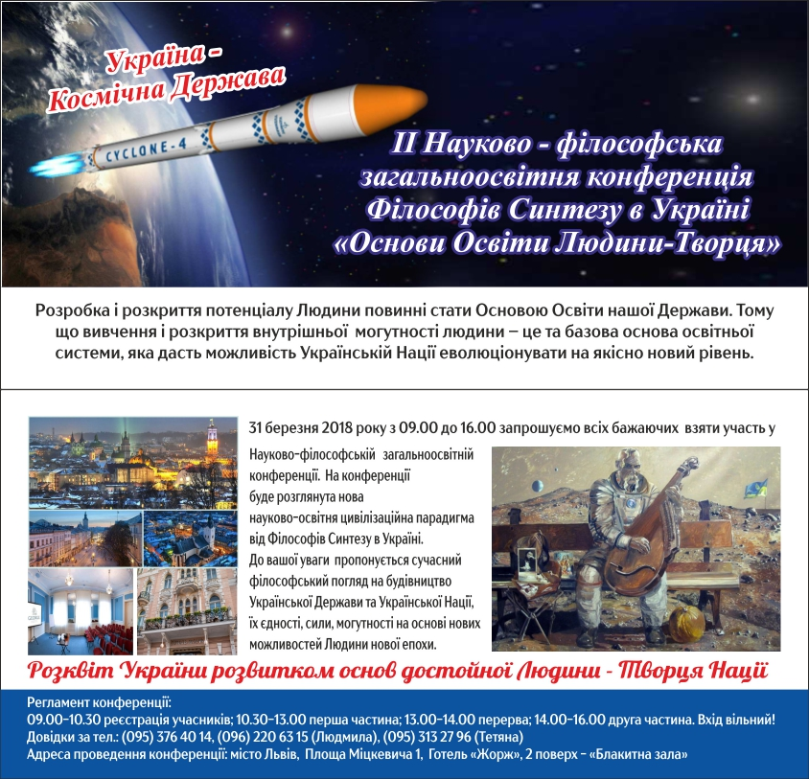

**30-31 марта 2018г. в г.Львове состоится** ІІ научно - философская общеобразовательная конференция Философов Синтеза в Украине.

**30 марта** – командная сонастройка Служащих в синтезе 20-ти подразделений ИВДИВО в Украине, расширением возможностей действия Стратагемией развития Метагалактической Украины в развёртке восьми Организаций Явления ИВО выражением восьми Проектов Плана Творения ИВО, в явлении второй Метагалактической Цивилизации Украины ИВО.

**31 марта** - проведение ІІ научно-философской общеобразовательной конференции для граждан на тему: «Основы Образования Человека-Творца». Цель - донести гражданам парадигму нового Метагалактического развития новой эпохи ИВО.

Время проведения:

30 марта – 10.00-16.00 (перерыв 13.00-13.40)

31 марта – 09.00-16.00 (перерыв 13.00-14.00)

Адрес проведения: г.Львов, площадь Мицкевича, 1, «GEJRGE» HOTEL - 2 этаж, «Небесный зал».



